114學年度第2學期–學生證領取及貼註冊章流程
- 轉學生學生證領取：「大學部轉學新生」完成註冊手續後，請於115年2月23日起(開學第一~二週）至註課組領取學生證；尚未完成註冊之同學，待完成註冊手續後再領取。
- 舊生學生證加貼註冊章注意事項：
- 貼章期間：115年2月23日(一)至4月17日(五)，學校上班日的08:10~17:00（中午時段不休息）
- 請先完成註冊程序（完成繳費或完成就學貸款），並登入【學生校園資訊系統】⇒【教務】→【註冊狀況】查詢，註冊狀況無紅字顯示代表「已完成註冊」，始得至註課組加貼註冊章。
- 申辦就學貸款者，請於規定期限內完成申請並將就學貸款撥款通知書（對保單第2聯）繳回學務處課外活動組，才視同註冊完成，隔日始得至註課組加貼註冊章。
- 請注意：以信用卡或便利超商繳費者，繳費後約需5至7個工作天後才可入帳，急需貼註冊章者，請務必攜帶繳費收據或證明。
- 第一~二週-加貼註冊章方式
- 以同班級為單位收齊10張以上，按學號由小到大排列繳交至註課組後一小時後可領回，免排隊久候。
- 個人至註課組加貼註冊章
- 為公平起見每學期排定學院貼章日程順序(NO.)會變動(1⇒2⇒3⇒4⇒1)，請同學儘量按下列排定日程至註課組貼章，避免久候。
- 貼註冊章前請同學先登入【學生校園資訊系統】至【註冊狀況查詢】頁面，貼註冊章時出示該頁面給行政人員確認是否已完成註冊，加快貼註冊章速度。
- 已於繳費截止日(115年2月20日)前完成註冊程序者，即可於開學第一週起依下列排定日程持學生證至註課組加貼註冊章。
NO. | 星期 | 日期 | 學院
1 | 週一 | 2/23 | 設計學院
2 | 週二 | 2/24 | 工程學院(資工系、化生系)
3 | 週三 | 2/25 | 工程學院(電機系、機材系，工程學院學士班)
4 | 週四 | 2/26 | 經營學院、國際學院
 | 週四 | 2/26 | 無法依照排定日程者
- 未於繳費截止日內完成註冊程序者，請儘速完成繳費，繳費後於開學第二週起（115年3月2日起）依下列排定日程持學生證至註課組加貼註冊章。
NO. | 星期 | 日期 | 學院
1 | 週一 | 3/2 | 設計學院
2 | 週二 | 3/3 | 工程學院(資工系、化生系)
3 | 週三 | 3/4 | 工程學院(電機系、機材系，工程學院學士班)
4 | 週四 | 3/5 | 經營學院、國際學院
 | 週五 | 3/6 | 無法依照排定日程者
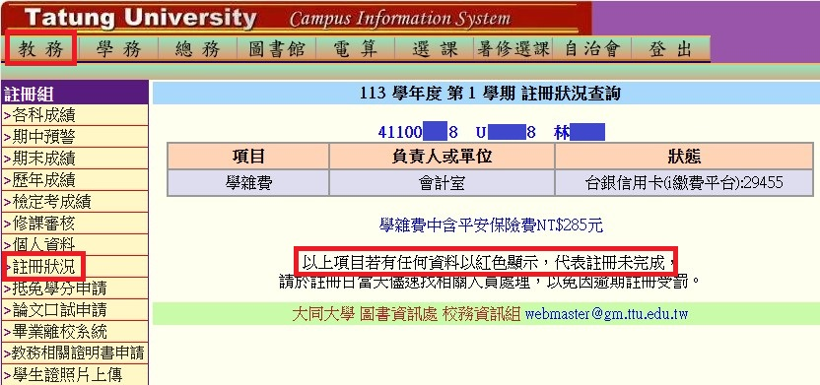
個人至註課組加貼註冊章前
請同學先登入【學生校園資訊系統】至【註冊狀況】查詢頁面(如下圖)，於貼註冊章時出示該頁面給行政人員確認是否已完成註冊，加快貼註冊章速度喔。

